BỘ KHOA HỌC VÀ CÔNG NGHỆ
HỌC VIỆN CÔNG NGHỆ BƯU CHÍNH VIỄN THÔNG
-----------------------------


BÁO CÁO
ĐỒ ÁN MÔN HỌC

ĐỀ TÀI:
HỆ THỐNG CẢI THIỆN CHẤT LƯỢNG ẢNH KHÉP VÒNG
AI IMAGE DOCTOR

Môn học: Xử lý ảnh
Giảng viên hướng dẫn: Đỗ Đức Hào

DANH SÁCH NHÓM
STT | Họ và tên | MSSV | Điểm cộng | Đóng góp  % | Mức độ tham gia  hoạt động trên lớp
1
2
3
4

Mỗi thành viên điền một mức độ tham gia hoạt động trên lớp:
• Hầu hết các buổi.
• Khoảng 40–50% số buổi học.
• Ít nhất 1–2 buổi học.
• Chưa tham gia hoạt động nào.
Tổng tỷ lệ đóng góp của bốn thành viên: 100%. Điểm cộng và mức độ tham gia do nhóm tự bổ sung theo thực tế.
TÓM TẮT
AI Image Doctor dùng Gemini để hiểu lỗi và chọn cách sửa; thuật toán cổ điển thực hiện mọi thay đổi điểm ảnh. LangGraph nối các bước đo, chẩn đoán, lập kế hoạch, xử lý và đánh giá thành vòng phản hồi có giới hạn, kiểm tra tác dụng phụ và hoàn tác.
Báo cáo trình bày hệ thống qua sơ đồ và ảnh so sánh. Các hình thuật toán dùng ảnh mẫu scikit-image, tạo lỗi có kiểm soát rồi xử lý bằng mã của dự án. Chúng minh họa cơ chế, không thay cho kết quả toàn pipeline VLM. Kết quả benchmark và A/B được ghi riêng cùng điều kiện và giới hạn.

MỤC LỤC
1. MÔ TẢ VẤN ĐỀ 4
1.1. Bối cảnh và cách tiếp cận 4
1.2. Phát biểu bài toán và phạm vi 4
2. DỮ LIỆU 5
2.1. Tạo ảnh suy giảm để kiểm thử 5
2.2. Dữ liệu thật và bộ hiệu chỉnh 5
2.3. Tiền xử lý và biểu diễn dữ liệu 6
3. GIẢI PHÁP 7
3.1. Kiến trúc và vòng phản hồi 7
3.2. State truyền ảnh qua các node 8
3.3. Chẩn đoán bằng VLM và bằng chứng đo được 9
3.4. Lập kế hoạch có kiểm tra 10
3.5. Phân vùng và hòa trộn 11
3.6. Khử nhiễu và đánh đổi chi tiết 12
3.7. Gamma và điều khiển độ sáng 13
3.8. CLAHE và tương phản cục bộ 14
3.9. Làm nét và cân chỉnh màu 15
3.10. Tương tác và phản hồi người dùng 16
3.11. Công cụ và môi trường 17
4. KẾT QUẢ VÀ ĐÁNH GIÁ 18
4.1. Benchmark các thuật toán thành phần 18
4.2. Hai đường đánh giá chất lượng 19
4.3. Dừng vòng lặp và hoàn tác 20
4.4. Kết quả pilot A B trên ảnh thật 21
4.5. Hạn chế và hướng phát triển 22
TÀI LIỆU THAM KHẢO VÀ NGUỒN ĐỐI CHIẾU 23
Nguồn kỹ thuật bên ngoài 23

1. MÔ TẢ VẤN ĐỀ

1.1. Bối cảnh và cách tiếp cận
Ảnh tối, nhiễu hoặc mờ thường cần những thao tác khác nhau ở từng vùng. Một bộ lọc cố định cho toàn ảnh có thể làm nền quá sáng, mất texture hoặc tăng nhiễu. GenAI có thể tạo chi tiết hợp lý về thị giác nhưng không chắc đúng nội dung gốc; chất lượng cảm nhận và độ trung thực với ảnh chuẩn là hai mục tiêu cần phân biệt [T1].
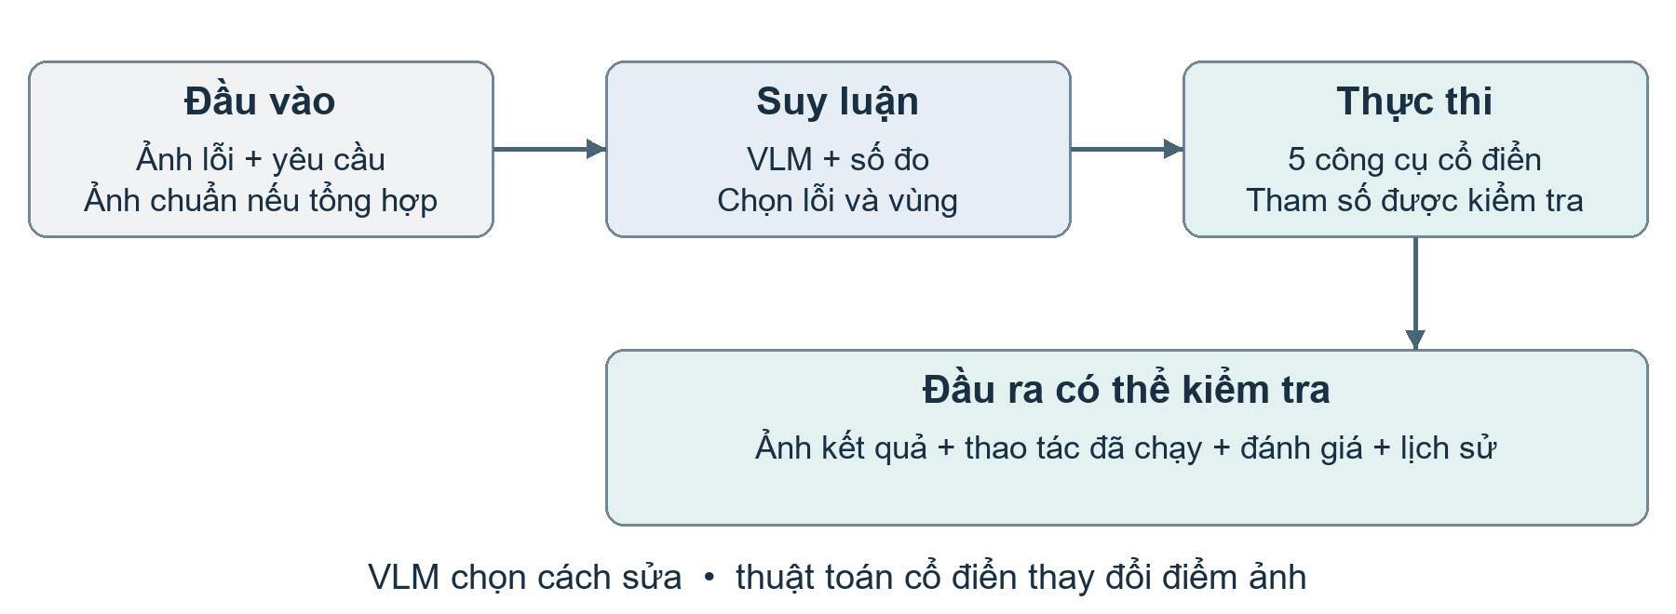
Hình 1. Tách trách nhiệm suy luận của VLM khỏi khâu thay đổi điểm ảnh.
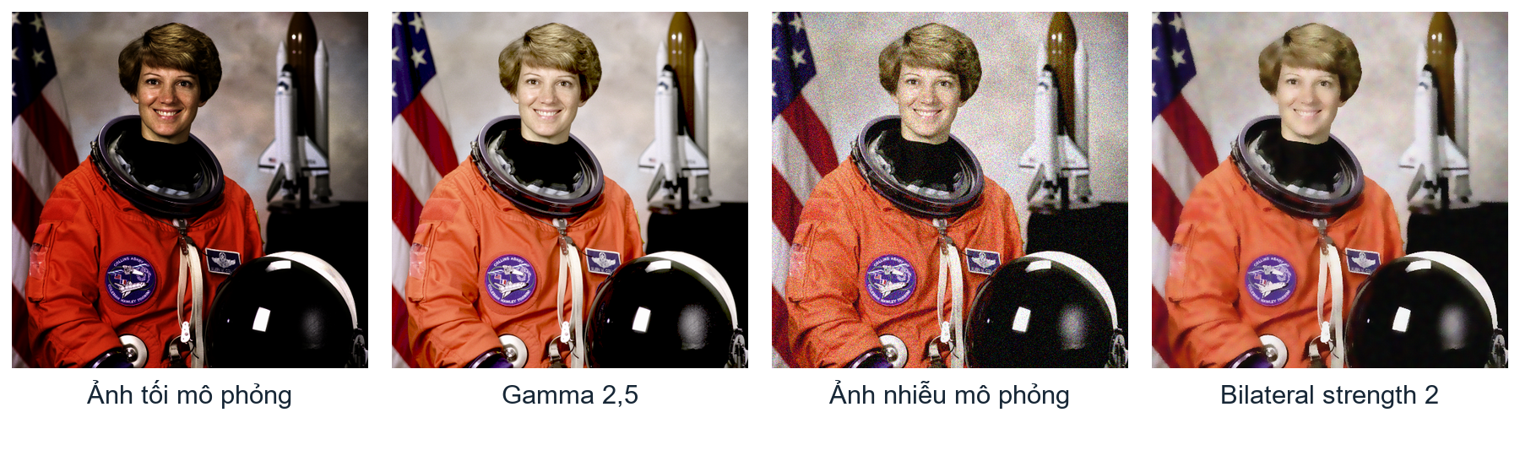
Hình 2. Hai ví dụ xử lý thành phần trên ảnh mẫu, với tham số chọn trước; không chạy VLM.

1.2. Phát biểu bài toán và phạm vi
• Đầu vào: Ảnh và yêu cầu tùy chọn; với thí nghiệm tổng hợp có thêm ảnh chuẩn để đánh giá.
• Đầu ra: Ảnh kết quả, chẩn đoán, thao tác đã chạy, số đo trước sau, lịch sử và kết cục.
• Phạm vi: Năm công cụ: khử nhiễu, gamma, CLAHE, làm nét và màu. Chưa có deskew, giải chập, inpainting hay siêu phân giải trong toolbox [S1–S3].

2. DỮ LIỆU

2.1. Tạo ảnh suy giảm để kiểm thử
Bắt đầu từ ảnh sạch rồi thêm lỗi có tham số cố định giúp biết mốc tham chiếu. Hình dưới dùng cùng ảnh astronaut của scikit-image để người đọc quan sát trực tiếp bảy suy giảm có trong bộ sinh chính [S4, S13].
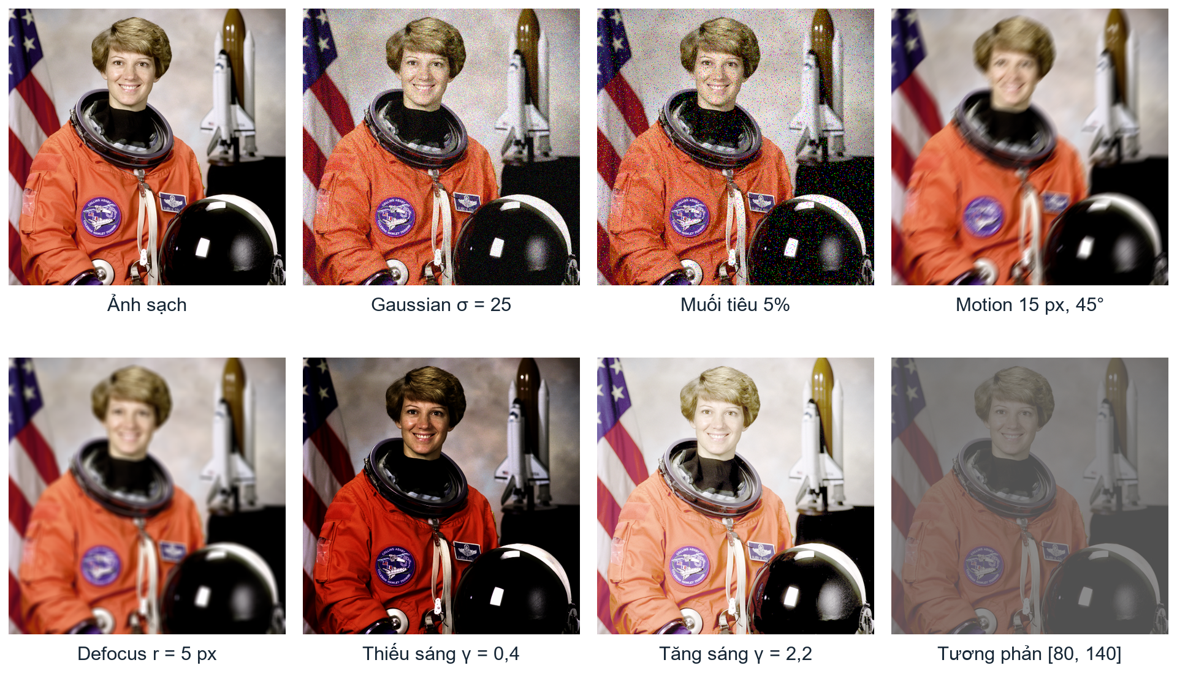
Hình 3. Ảnh sạch và bảy suy giảm thực sự có trong generator của dự án.
Nhóm | Các tham số trong bộ sinh chính
Noise | Gaussian σ = 25; muối tiêu 5%, chọn độc lập theo kênh, seed 42.
Blur | Motion: kernel 15, góc 45°; defocus: đĩa bán kính 5 pixel.
Illumination | Gamma 0,4 làm tối; gamma 2,2 tăng sáng theo số mũ 1/gamma.
Contrast | Nén dải cường độ vào [80, 140].

2.2. Dữ liệu thật và bộ hiệu chỉnh
Manifest của snapshot có 32 ảnh benchmark thật, 30 ảnh basic và 20 ảnh holdout. Đây là số bản ghi mô tả dữ liệu, không phải số ca đã chạy thành công. Ảnh được tải riêng theo nguồn; nhiều thư mục ảnh không nằm trong Git.
Bảng calibration p2-20261026 ghi bộ fit 150 ảnh từ năm nguồn, seed 7, cạnh dài tối đa 1024. Generator hiện có 32 biến thể mỗi nguồn, nên không đồng nhất bộ fit cũ với 160 ca có thể sinh hiện nay. Chưa có suy giảm Skew trong bộ sinh chính; phép affine ở đây chỉ quay kernel motion [S4, S5].

2.3. Tiền xử lý và biểu diễn dữ liệu
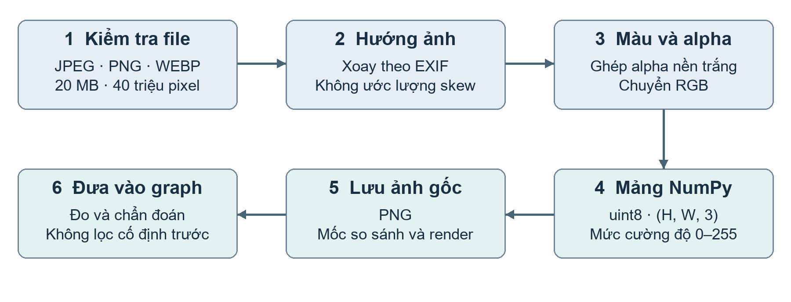
Hình 4. Các bước nạp ảnh của đường web workspace trước khi vào StateGraph.
Loại dữ liệu | Biểu diễn | Ý nghĩa
Ảnh liên module | RGB uint8; (H, W, 3) | Cường độ 0–255, không phải batch tensor để huấn luyện.
Ảnh xám trong engine | (H, W) hoặc (H, W, 1) | Đường upload web vẫn chuẩn hóa thành RGB.
Mặt nạ | float32; (H, W) hoặc (H, W, 1) | Giá trị hữu hạn [0, 1], cùng kích thước ảnh.
Ảnh chuẩn | Ảnh sạch cùng kích thước và căn chỉnh | Chỉ dùng cho đánh giá tổng hợp có tham chiếu.

• Giữ dấu hiệu lỗi: Không tự khử nhiễu hoặc làm nét trước khi chẩn đoán; tiền lọc có thể che mất lỗi.
• Tách ảnh gốc và preview: PNG gốc phục vụ xử lý; thumbnail 256 pixel và một số preview ≤1024 pixel phục vụ hiển thị hoặc đo vùng.
• Lưu ý entrypoint: API cũ xử lý EXIF khác workspace. Khi so sánh thí nghiệm cần dùng cùng đường nạp ảnh [S7].

3. GIẢI PHÁP

3.1. Kiến trúc và vòng phản hồi
Bốn khối nghiệp vụ gồm đo và đánh giá, phân vùng, xử lý cổ điển và điều phối tác tử. FastAPI nối chúng với web React; Gradio gọi pipeline trực tiếp. StateGraph trong snapshot có chín node [S2].
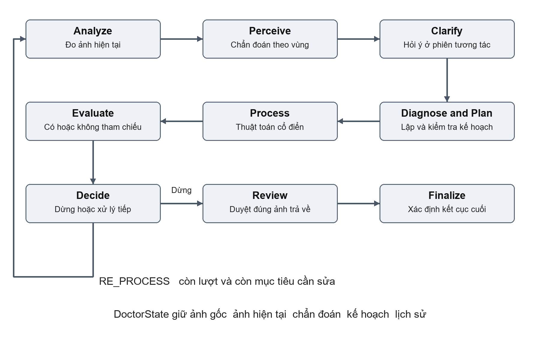
Hình 5. Luồng chín node của LangGraph; nhánh RE_PROCESS quay về Analyze.
• Vòng xử lý: Analyze đo ảnh → Perceive chẩn đoán → Clarify hỏi ý nếu tương tác → Plan → Process → Evaluate → Decide.
• Khi tiếp tục: Ảnh vừa xử lý trở thành ảnh hiện tại của lượt kế tiếp; ảnh gốc luôn được giữ.
• Khi dừng: Review duyệt đúng ảnh trả; Finalize phân biệt kết quả được chấp nhận với kết quả chưa kiểm chứng.
Các “chuyên khoa” là vai trò và hàm xử lý do executor gọi, không phải một LLM hoặc một node riêng cho từng bộ lọc. Cạnh có điều kiện và trạng thái dùng chung tạo nên vòng lặp khép kín [T2].

3.2. State truyền ảnh qua các node
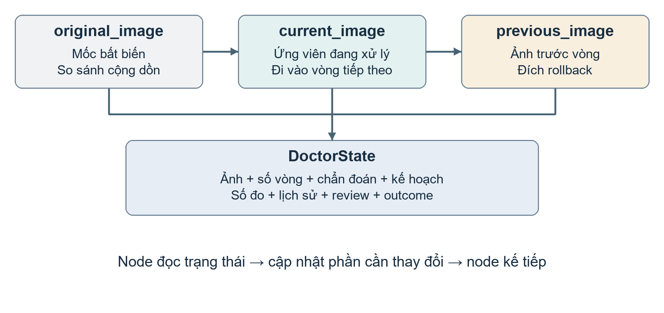
Hình 6. Ba mốc ảnh trong DoctorState giúp so sánh và hoàn tác rõ ràng.
Nhóm trạng thái | Thông tin lưu | Vai trò
Ảnh | Gốc, hiện tại, trước vòng, ground truth | Đo, xử lý, so sánh và rollback.
Chẩn đoán | Số đo kỹ thuật, lỗi, vùng, mức độ, preserve | Chuyển từ dấu hiệu ảnh sang mục tiêu xử lý.
Kế hoạch | Công cụ, tham số, vùng, thứ tự | Mô tả việc cần chạy sau khi kiểm tra.
Điều khiển | Số vòng, giới hạn, quyết định | Chọn cạnh tiếp tục hoặc dừng.
Kiểm chứng | Đánh giá, history, executed, review, outcome | Giải thích việc thật sự đã chạy và kết quả cuối.
Ngữ cảnh | Ý định, user_id, metadata | Giữ yêu cầu người dùng và thông tin hỗ trợ.

Mỗi node đọc trạng thái và trả về phần cập nhật. Process chụp lại ảnh trước vòng, rồi mới chạy kế hoạch. Decide ghi cả kế hoạch lẫn thao tác thực tế vào history. Nếu rollback, chỉ số cuối được tính lại cho ảnh thật sự trả về, thay vì dùng điểm của ứng viên bị loại [S2].

3.3. Chẩn đoán bằng VLM và bằng chứng đo được
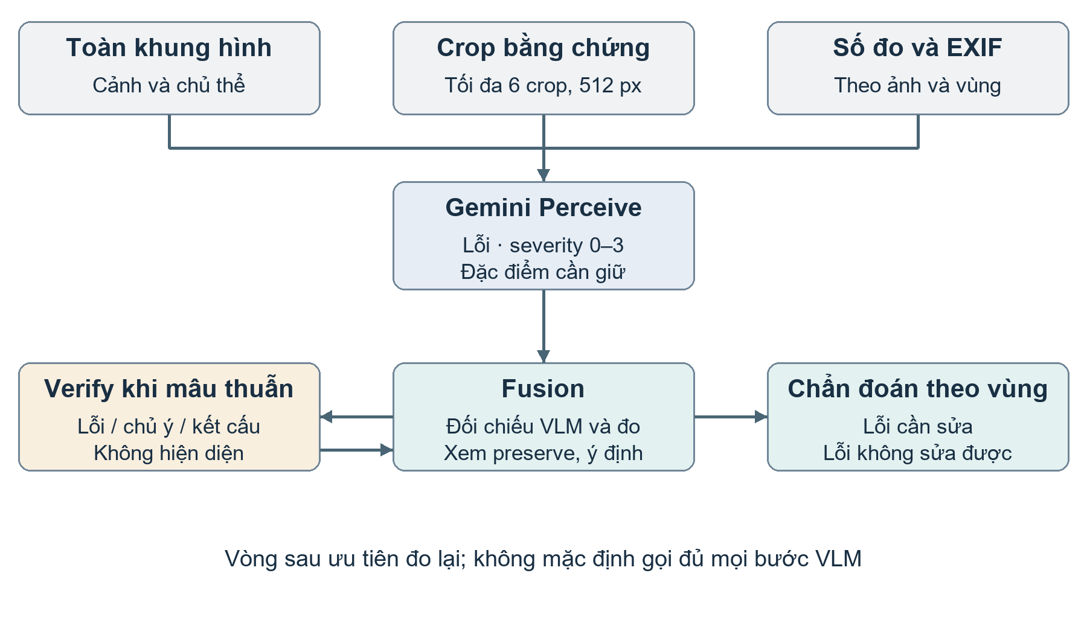
Hình 7. Perceive tách quan sát, hợp nhất bằng chứng và xác minh khi mâu thuẫn.
• Đo kỹ thuật: Tile mặc định 64 pixel: L* và clipping; nhiễu; bề rộng biên và defocus; chroma, nguồn sáng; blockiness và dark channel. Calibration chuyển số đo sang mức lỗi 0–3.
• Prompt quan sát: Yêu cầu cảnh, ánh sáng, tối đa bốn chủ thể, bbox chuẩn hóa 0–1000, lỗi và bằng chứng; tách đặc điểm chủ ý cần giữ khỏi lỗi cần sửa.
• Fusion: VLM và số đo đồng ý thì xác nhận; mâu thuẫn có thể dùng Verify với nhãn lỗi, chủ ý, kết cấu hoặc không hiện diện. Quyết định được ghi lại [S3, S5].
Mặc định một mẫu Perceive; không phải mọi ảnh đều được lấy đồng thuận nhiều lần. Từ vòng hai ưu tiên đo lại, chỉ gọi nhận thức đầy đủ khi cần. Motion blur, lỗi JPEG, haze và highlight clipping có thể được chẩn đoán nhưng gán không sửa được bằng toolbox hiện tại.

3.4. Lập kế hoạch có kiểm tra
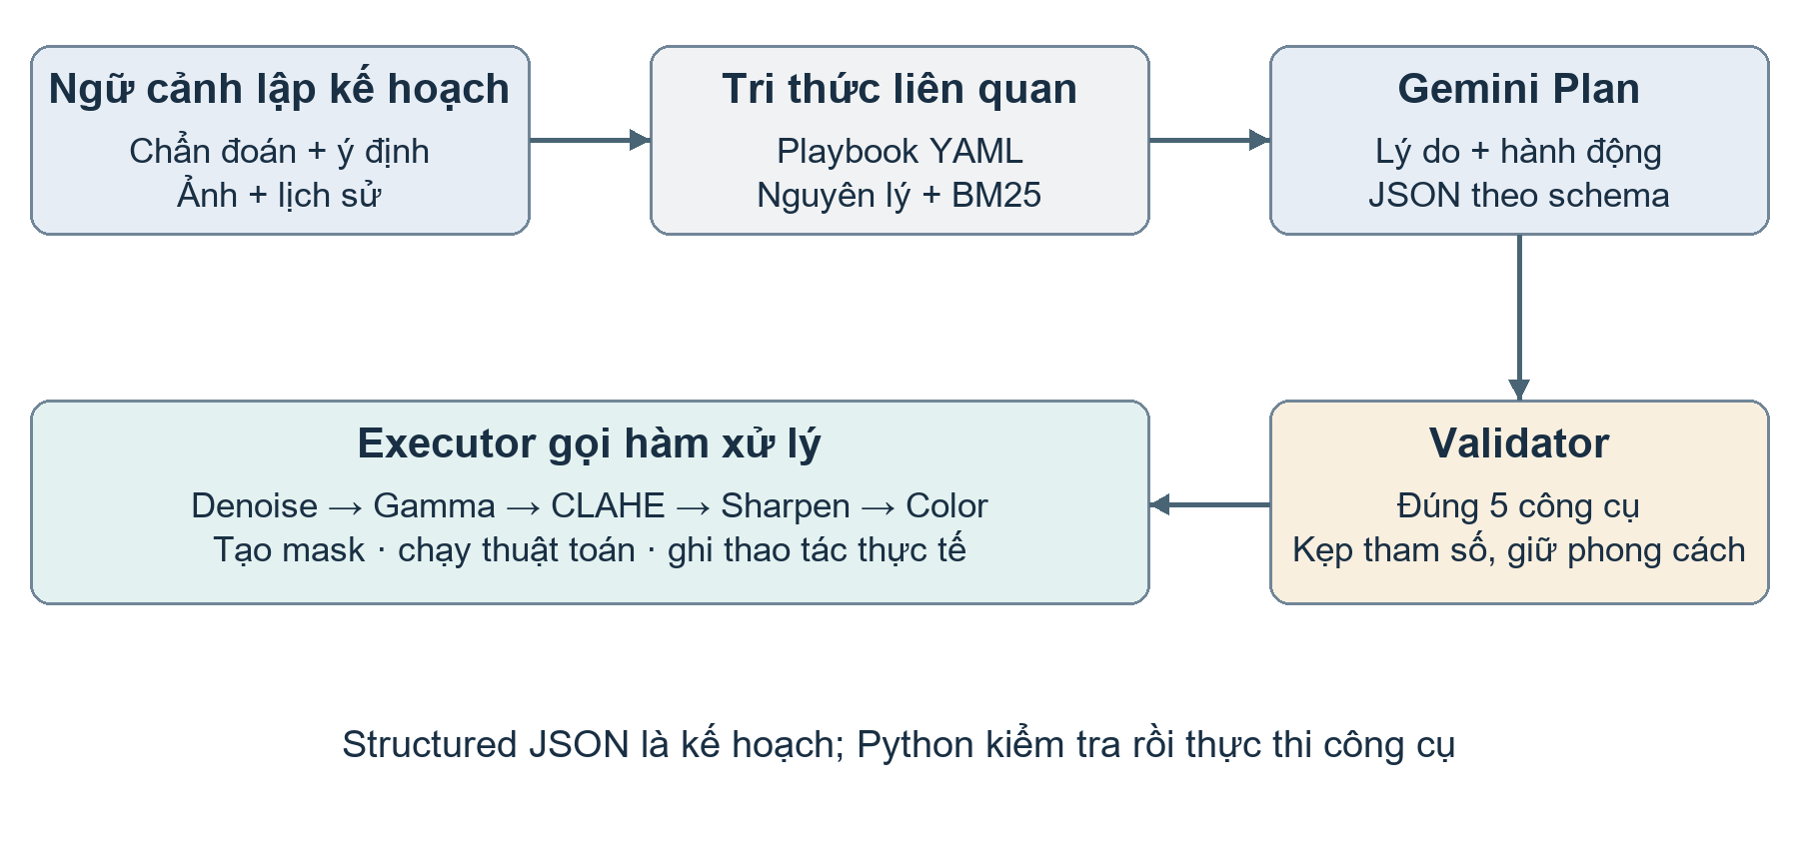
Hình 8. Từ chẩn đoán và tri thức đến JSON, validator và thao tác thực thi.
Thứ tự | Công cụ | Tham số agent cho phép
10 | denoise | method: gaussian, median, bilateral, nlm; strength 0,1–2,0.
20 | gamma_correct | gamma 0,5–2,5; lớn hơn 1 làm sáng.
30 | clahe | clip_limit 1,0–4,0.
40 | sharpen | unsharp_mask hoặc laplacian; amount 0,2–2,0.
50 | color_correct | saturation_scale 0,5–1,5; temperature_shift −1 đến 1.

Schema buộc đầu ra có cấu trúc, nhưng JSON hợp lệ vẫn có thể sai về ý nghĩa [T3]. Validator bỏ công cụ lạ, kẹp tham số, chuẩn hóa vùng, đặt lại thứ tự; preserve guard và chống chỉ định loại hành động không phù hợp. VLM không trực tiếp thực thi hàm và không được gửi mảng mask tùy ý cho executor.
Playbook YAML và nguyên lý Markdown được lọc theo thuộc tính rồi truy xuất BM25, mặc định tối đa bốn card và ba nguyên lý. Không có khóa thì dùng luật từ các card auto_apply; gọi hoặc parse lỗi thì ghi nguồn vlm_fallback. Model mặc định của snapshot là gemini-3.5-flash-lite, có thể cấu hình khác [S3].

3.5. Phân vùng và hòa trộn
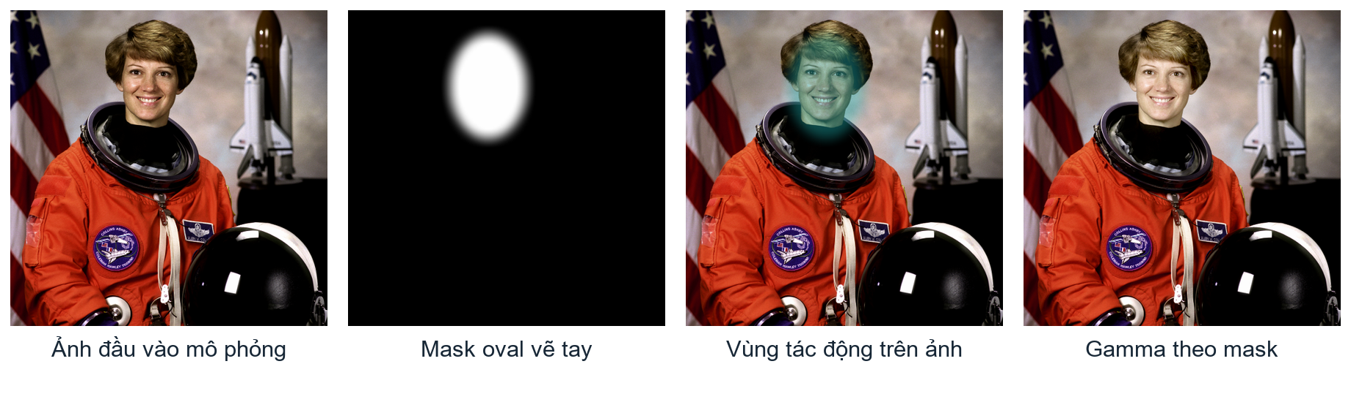
Hình 9. Mask oval vẽ tay để giải thích cơ chế; không phải kết quả nhận diện của model.
I_kết quả = M × I_đã xử lý + (1 − M) × I_trước xử lý
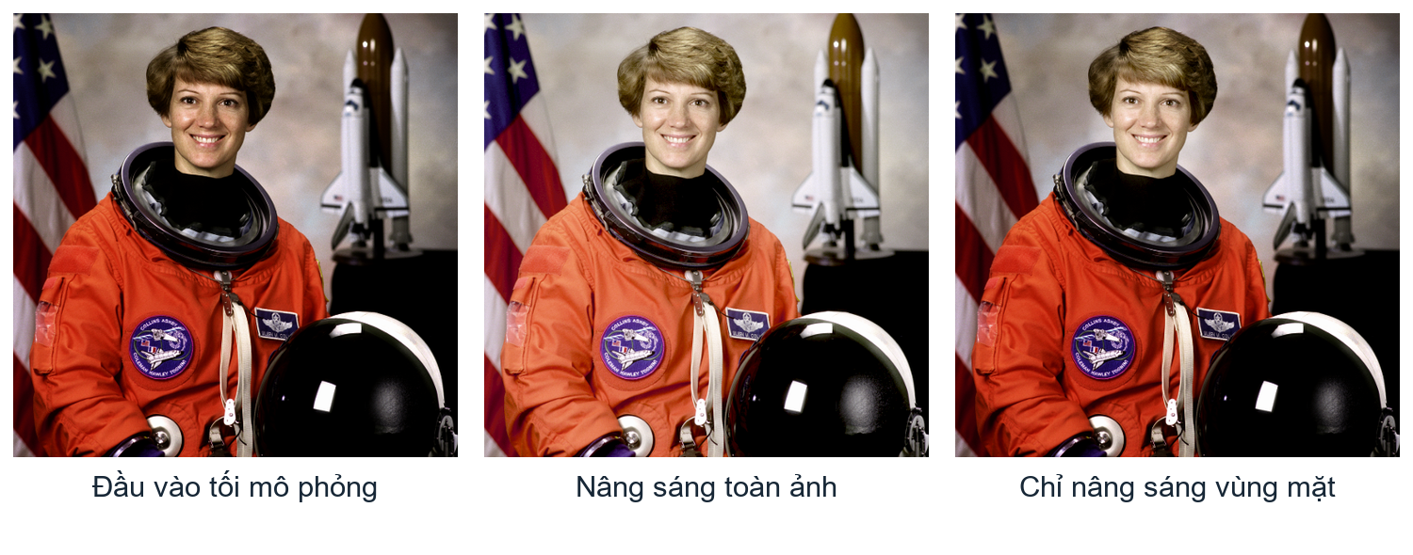
Hình 10. Cùng gamma 1,8 nhưng phạm vi tác động khác nhau giữa toàn ảnh và mask minh họa.
M = 0 giữ ảnh cũ, M = 1 nhận kết quả xử lý, miền trung gian tạo chuyển tiếp mềm. Gaussian feathering làm mềm biên; tham số feather_radius trong hàm là kích thước kernel, agent giới hạn 5–50 [S6, S8].
• Vùng thật trong hệ thống: MediaPipe tìm mặt; Landmarker tạo oval nếu có asset. Đường ngữ nghĩa tùy chọn dùng GroundingDINO → MobileSAM. Thiếu model có thể dùng GrabCut từ bbox Gemini.
• Dự phòng có kiểm soát: Mask mặt qua QA; thất bại có thể dùng bbox với cường độ 0,5 tạm thời. Không định vị được vùng hoặc mask không hợp lệ thì bỏ qua và ghi lý do, tránh chỉnh nhầm toàn ảnh.

3.6. Khử nhiễu và đánh đổi chi tiết
Các crop dưới lấy đúng cùng tọa độ trên ảnh mẫu. Năm ảnh đầu dùng cùng dữ liệu sạch hoặc nhiễu Gaussian; ô Median dùng riêng suy giảm muối tiêu. Đây là minh họa từng bộ lọc, không phải một lần VLM tự chọn [S8, S13].
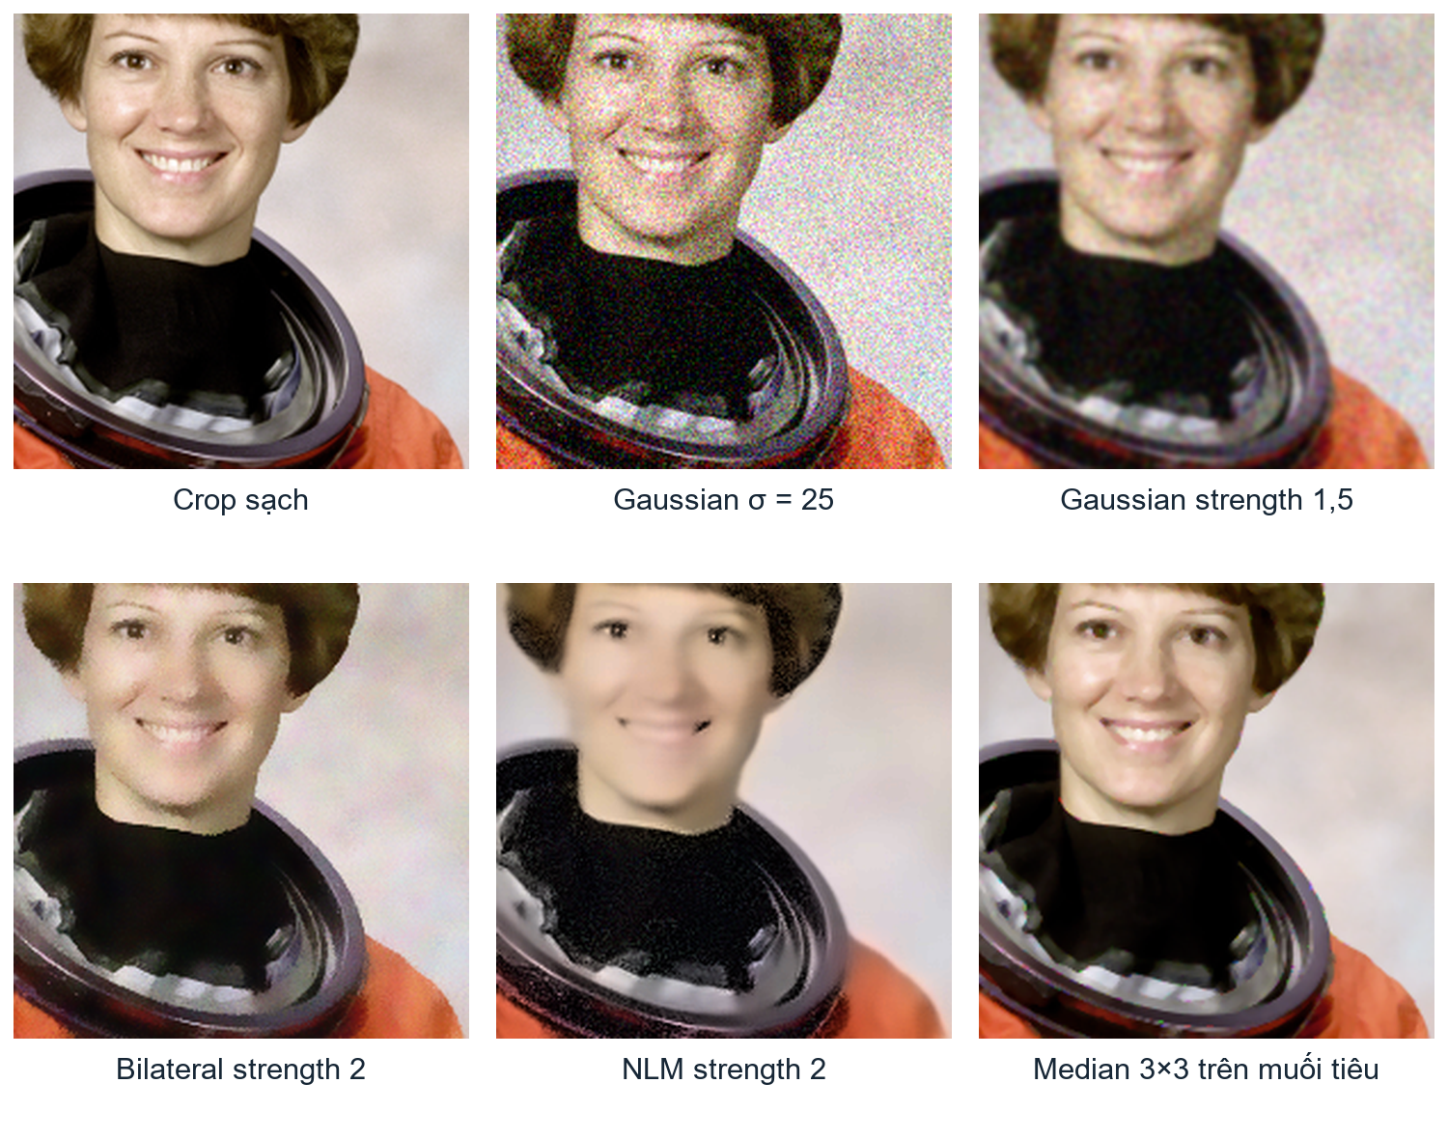
Hình 11. So sánh crop sạch, crop lỗi và các bộ lọc thực thi từ processing engine.
• Gaussian: Trung bình trọng số theo khoảng cách; nhanh nhưng làm mềm biên. Sigma làm mờ = 0,06 × sigma nhiễu mục tiêu [T4].
• Median: Lấy trung vị cửa sổ; phù hợp nhiễu xung muối tiêu. Strength 1 tương ứng cửa sổ 3×3.
• Bilateral: Kết hợp khoảng cách và chênh cường độ để giữ biên; mặc định của engine. Strength 1 cho d = 5, sigmaColor = sigmaSpace = 50.
• Non Local Means: Trung bình các patch tương tự; patch 7×7, vùng tìm 21×21, h = 0,8 × sigma mục tiêu. Chậm hơn lọc cục bộ đơn giản [T5].
Quy ước chung: sigma mục tiêu = 12,5 × strength; agent giới hạn strength 0,1–2,0. Giảm hạt mạnh có thể làm mất texture, nên phải quan sát cùng độ nét.

3.7. Gamma và điều khiển độ sáng
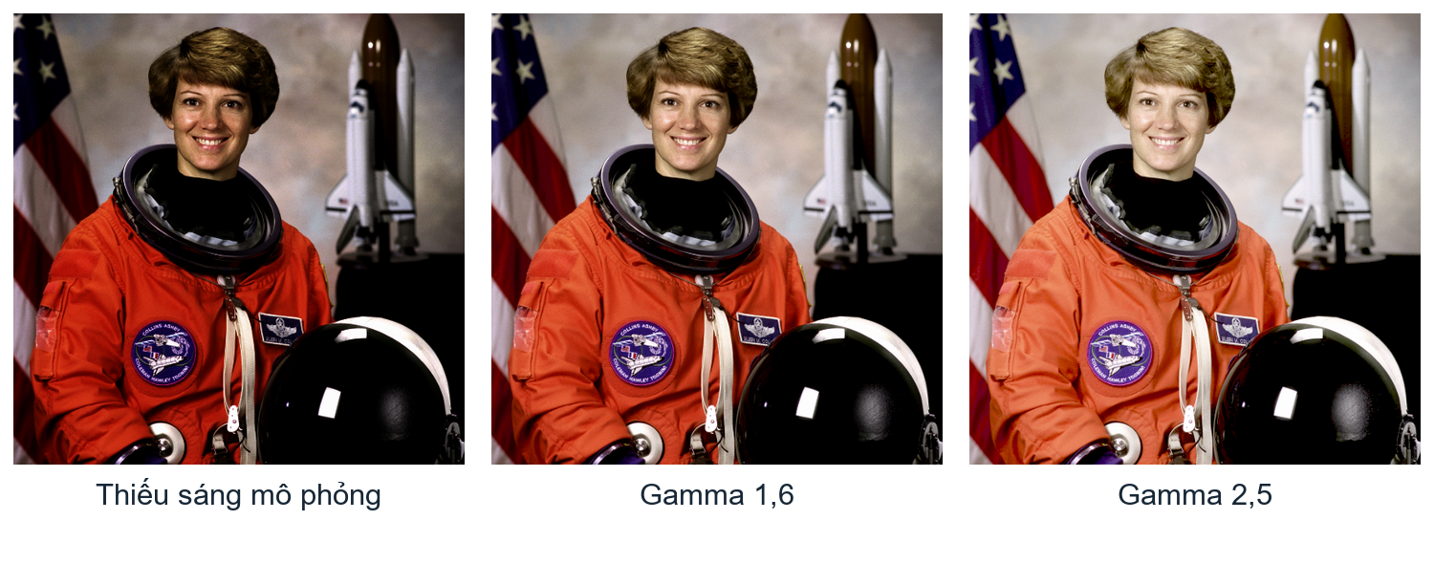
Hình 12. Ảnh thiếu sáng mô phỏng và hai mức gamma; mức 2,5 gần nghịch đảo phép tạo tối.
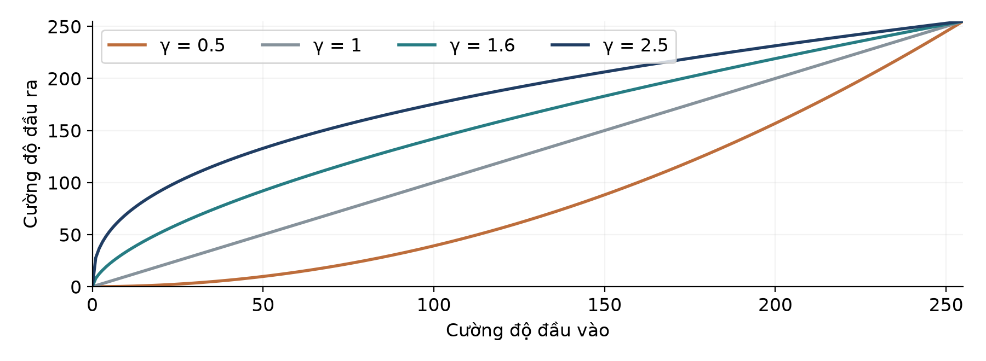
Hình 13. Đường ánh xạ cường độ theo đúng quy ước gamma của dự án.
I_ra = 255 × (I_vào / 255)^(1 / gamma)
Gamma > 1 nâng sáng; gamma < 1 làm tối; gamma = 1 giữ nguyên. Mã tạo LUT 256 mức để ánh xạ nhanh. Hàm thư viện mặc định 1,0, agent mặc định 1,2 và giới hạn 0,5–2,5 [S8].
Ảnh đã tối nhưng còn chênh mức cường độ có thể nhìn rõ hơn sau biến đổi. Gamma không khôi phục thông tin đã bị cắt về 0 hoặc 255. Áp lặp còn có thể nâng tóc đen, lộ nhiễu và banding; cần kiểm tra vùng mục tiêu và so với ảnh gốc.

3.8. CLAHE và tương phản cục bộ
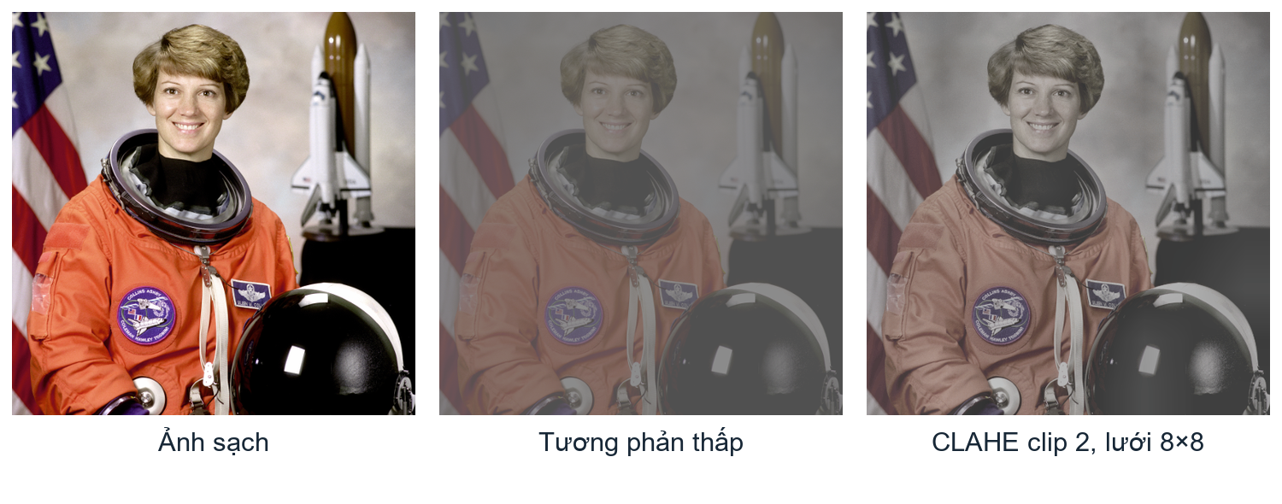
Hình 14. Ảnh sạch, ảnh bị nén tương phản và kết quả CLAHE từ engine.
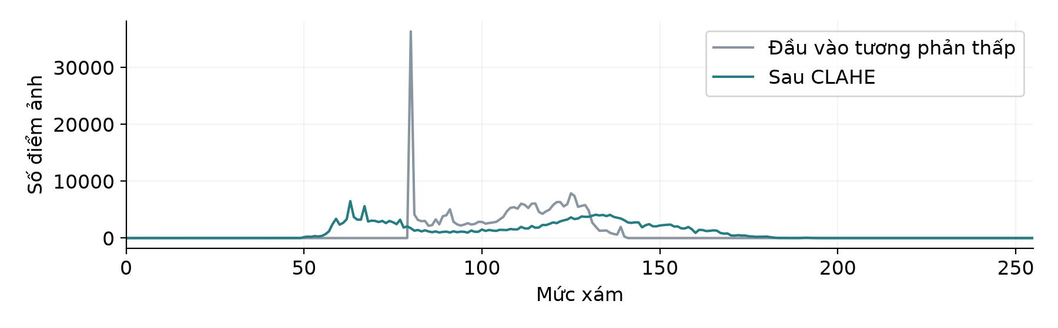
Hình 15. Histogram mức xám của ảnh vào và ảnh sau CLAHE, dùng để minh họa thay đổi phân bố sáng.
• Cách hoạt động: Chuyển RGB sang LAB → chia lưới mặc định 8×8 → cân bằng kênh L có giới hạn tương phản → ghép a, b cũ → trở lại RGB.
• Tham số: Clip limit mặc định 2,0, agent giới hạn 1,0–4,0. Giới hạn giúp giảm khuếch đại quá mạnh [T6].
• Đánh đổi: Làm rõ cấu trúc ở vùng tương phản thấp, đồng thời có thể tăng nhiễu và cảm giác gắt. Không tái tạo vùng cháy trắng đã mất chi tiết [S8].

3.9. Làm nét và cân chỉnh màu
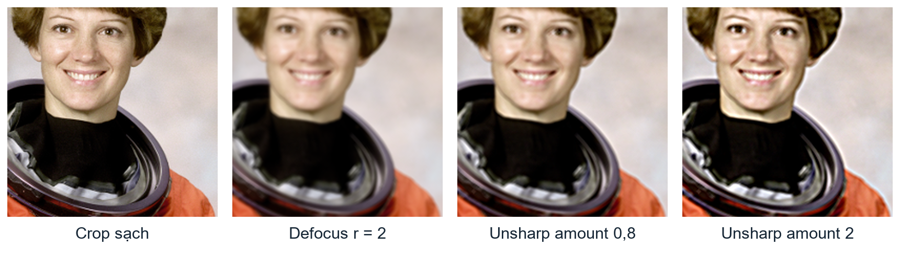
Hình 16. Crop cùng tọa độ: làm nét tăng tương phản biên; amount lớn không đồng nghĩa phục hồi đúng hơn.
I_nét = I + amount × (I − I_mờ)
Unsharp dùng Gaussian sigma 2 pixel; amount mặc định 1,0 và giới hạn agent 0,2–2,0. Phương án Laplacian dùng kernel 3×3 tổng hệ số bằng 1. Cả hai tăng cạnh, không phải giải chập để đảo ngược mờ; có thể tăng nhiễu, halo hoặc clipping [S8].
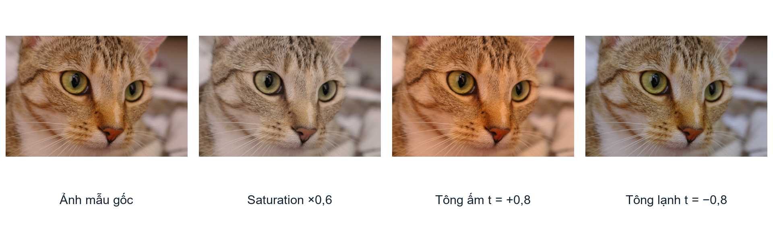
Hình 17. Chỉnh riêng saturation và tông ấm lạnh trên ảnh chelsea; các bản là minh họa điều khiển tham số.
Color_correct nhân kênh S trong HSV và áp gain đỏ–lam: gR = 1 + (20/128)t; gB = 1 − (20/128)t, giữ G. Tham số t không phải Kelvin; t dương làm ấm, âm làm lạnh. Agent giới hạn saturation 0,5–1,5 và t từ −1 đến 1.
Gray World và White Patch có hàm trong thư viện nhưng chưa nối vào toolbox. Retinex đa tỉ lệ, deblur, inpainting và super resolution chưa phải bước đã triển khai.

3.10. Tương tác và phản hồi người dùng
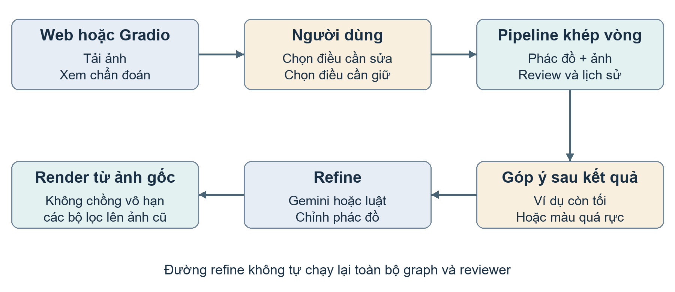
Hình 18. Luồng từ yêu cầu ban đầu đến góp ý và render lại từ ảnh gốc.
Clarify dừng phiên tương tác ở vòng đầu để nhận lựa chọn hoặc ghi chú. Ý định thêm hoặc bỏ lỗi, điều cần giữ được áp lại qua từng vòng. MemorySaver giữ tối đa 32 phiên trong bộ nhớ tiến trình; restart làm mất điểm tiếp tục tạm. Ảnh và dữ liệu phiên đã lưu của web là kho riêng [S7].
• Refine: Có khóa thì Gemini diễn giải góp ý; thiếu khóa hoặc lỗi dùng luật tiếng Việt. Chỉnh phác đồ rồi render từ gốc, không chồng vô hạn các bản chỉnh.
• Case memory: SQLite lưu số đo, cảnh, ý định, phác đồ và phản hồi theo người dùng; không lưu ảnh. Truy xuất tối đa ba ca tương tự, không huấn luyện lại Gemini.
• Lớp ứng dụng: React + FastAPI có tài khoản, phiên, so sánh ảnh và lịch sử. Gradio là demo trực tiếp. Snapshot hiện không fanout nhiều phiên bản trong graph.

3.11. Công cụ và môi trường
Mục tiêu chạy CPU, Python từ 3.10. Danh sách sau là package và khoảng phiên bản được khai báo, không phải lockfile của một môi trường cố định. Cần ghi thêm phiên bản thực cài và asset model khi tái lập [S1].
Nhóm | Thư viện và phiên bản tối thiểu được khai báo
Ảnh và cấu hình | numpy 1.24 < 2.0; opencv-python-headless 4.9; scikit-image 0.22; pillow 10.2; pyyaml 6.0.
Agent | langgraph 0.0.30; google-genai 2.0; python-dotenv 1.0.1.
API và dữ liệu | fastapi 0.110; uvicorn[standard] 0.28; pydantic 2.6; python-multipart 0.0.9; sqlalchemy 2.0; argon2-cffi 23.1.
Vùng và demo | mediapipe 0.10.11; gradio 4.20.

Nhóm | Package xuất hiện trong cấu hình hoặc mã | Vai trò và lưu ý
Phát triển | pytest ≥8; pytest-asyncio ≥0,23; pytest-cov ≥5; ruff ≥0,3; scipy ≥1,14,1; matplotlib ≥3,8 | Kiểm thử, coverage, kiểm tra mã và benchmark.
Đánh giá tùy chọn | pyiqa ≥0,1,9; torch | BRISQUE/NIQE; có thể cần model weights.
Semantic theo requirements | torch ≥2,2; transformers ≥4,45; mobile_sam tại commit cố định | GroundingDINO và MobileSAM; ưu tiên PyTorch CPU.
Semantic theo pyproject | torch ≥2,0; torchvision ≥0,15; transformers ≥4,51; safetensors ≥0,4 | Khai báo extra khác với requirements-semantic; chưa phải bộ phiên bản đồng nhất.
Import bổ sung | httpx; langchain; huggingface_hub; psutil | HTTP/SDK, tương thích kiểu message, tải asset, đo bộ nhớ trong test. Không có phiên bản trực tiếp đồng nhất trong các requirements.

Tên import khác tên package: cv2 → opencv-python-headless; skimage → scikit-image; PIL → pillow; yaml → pyyaml; google.genai → google-genai; argon2 → argon2-cffi. SQLite thuộc thư viện chuẩn.
Các khai báo semantic trong requirements-semantic và pyproject chưa hoàn toàn đồng nhất. Có thư viện không đảm bảo trọng số local đã sẵn; thiếu asset có thể làm hệ thống đi qua đường mask dự phòng. NumPy được giới hạn dưới 2,0 để giữ tương thích.

4. KẾT QUẢ VÀ ĐÁNH GIÁ

4.1. Benchmark các thuật toán thành phần
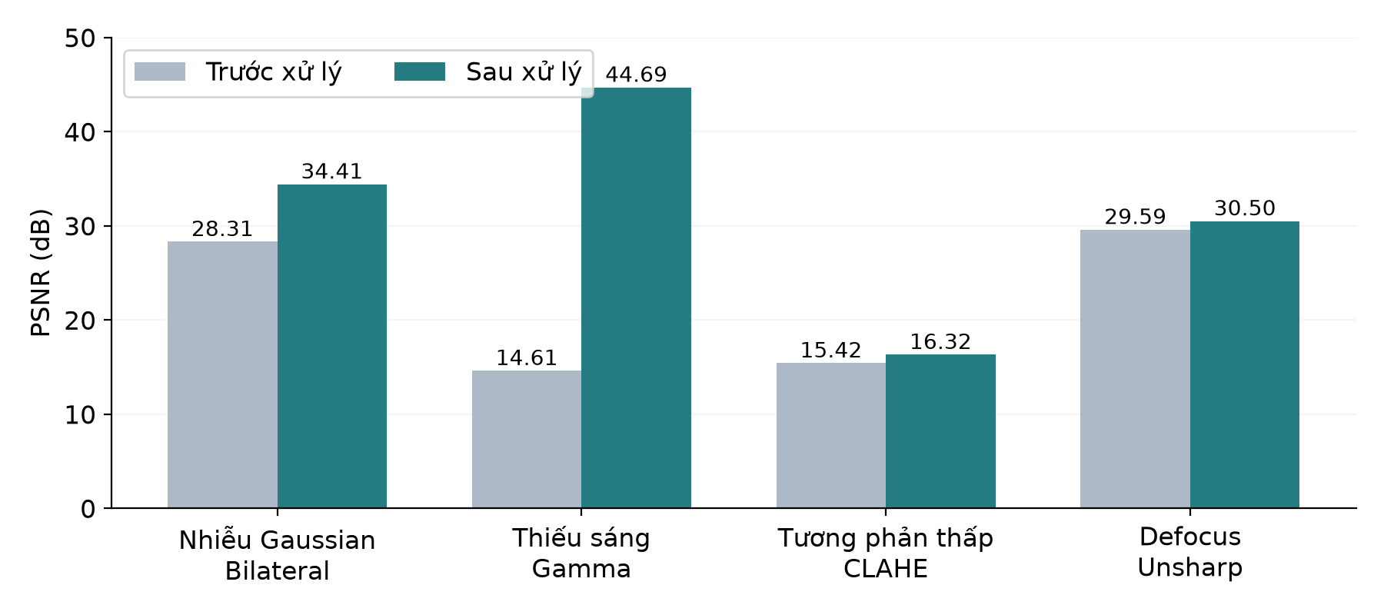
Hình 19. PSNR trước sau từ benchmark bốn ảnh đã lưu; không phải điểm của toàn pipeline VLM.
Ca lỗi và cách sửa | PSNR trước  dB | PSNR sau  dB | SSIM trước | SSIM sau
Gaussian sigma 10 → bilateral strength 0,8 | 28,31 | 34,41 | 0,6364 | 0,8836
Thiếu sáng số mũ 2 → gamma 2 | 14,61 | 44,69 | 0,6192 | 0,9767
Tương phản thấp → CLAHE clip 2 | 15,42 | 16,32 | 0,6597 | 0,7983
Defocus r2 → unsharp amount 0,8 | 29,59 | 30,50 | 0,8747 | 0,8959
Defocus r2 → Laplacian amount 0,5 | 29,59 | 30,02 | 0,8747 | 0,8811

Nguồn benchmark: astronaut, coffee, chelsea, rocket của scikit-image; cạnh dài 384 pixel, seed 2026; lấy trung bình bốn ảnh. Tham số tốt nhất được chọn qua quét có ground truth, nên mang tính oracle. Gamma có lợi thế khi biết dạng và mức tạo tối; sharpen cải thiện ít hơn do không khôi phục đầy đủ thông tin đã mất [S9].
Các hình ở phần thuật toán được chạy thêm trên ảnh mẫu với tham số cố định; số liệu được lưu riêng. Không gộp chúng với benchmark bốn ảnh hoặc xem là kết quả VLM tự chọn công cụ. Mọi ví dụ “sửa đúng phép tạo lỗi” chỉ xác nhận cơ chế trong điều kiện kiểm soát [S13].

4.2. Hai đường đánh giá chất lượng
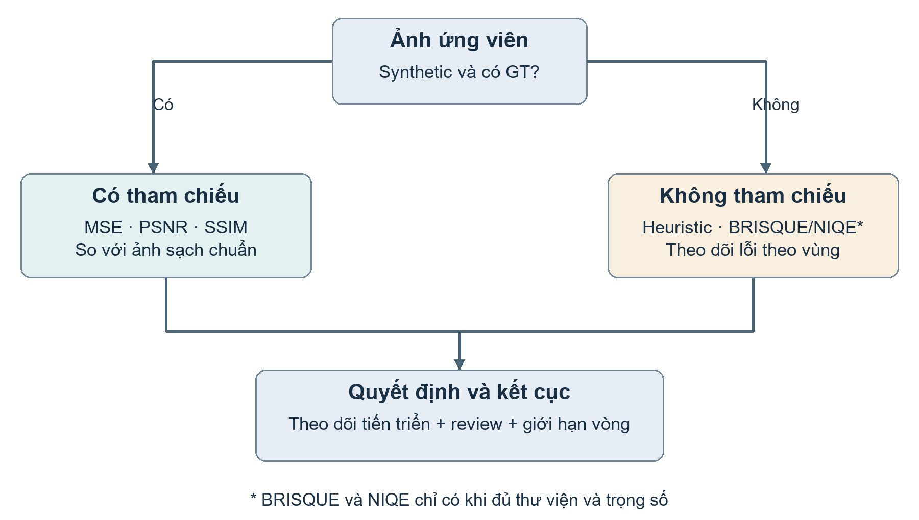
Hình 20. Chỉ dùng ground truth cho dữ liệu tổng hợp được đánh dấu có tham chiếu.
PSNR = 10 × log10(255² / MSE)
MSE dùng bình phương sai khác, tính float64 để tránh tràn uint8; PSNR dùng đỉnh 255, hai ảnh trùng hoàn toàn được quy ước 100 dB. SSIM tính đa kênh RGB, cửa sổ tối đa 7×7 và có thể âm. Cặp ảnh cần cùng kích thước và căn chỉnh; tự resize trong mã không thay cho đăng ký hình học [S5].
Score = 100 − (0,35N + 0,30B + 0,20E + 0,15C)
Với ảnh thật, N, B, E, C là mức phạt nhiễu, mờ, lệch sáng và tương phản đã chuẩn hóa. Score 0–100 là heuristic nội bộ, không phải phần trăm độ chính xác hay điểm VLM. BRISQUE/NIQE chỉ có khi đủ điều kiện; điểm toàn ảnh có thể mâu thuẫn với mục tiêu nâng sáng một vùng mặt.

4.3. Dừng vòng lặp và hoàn tác
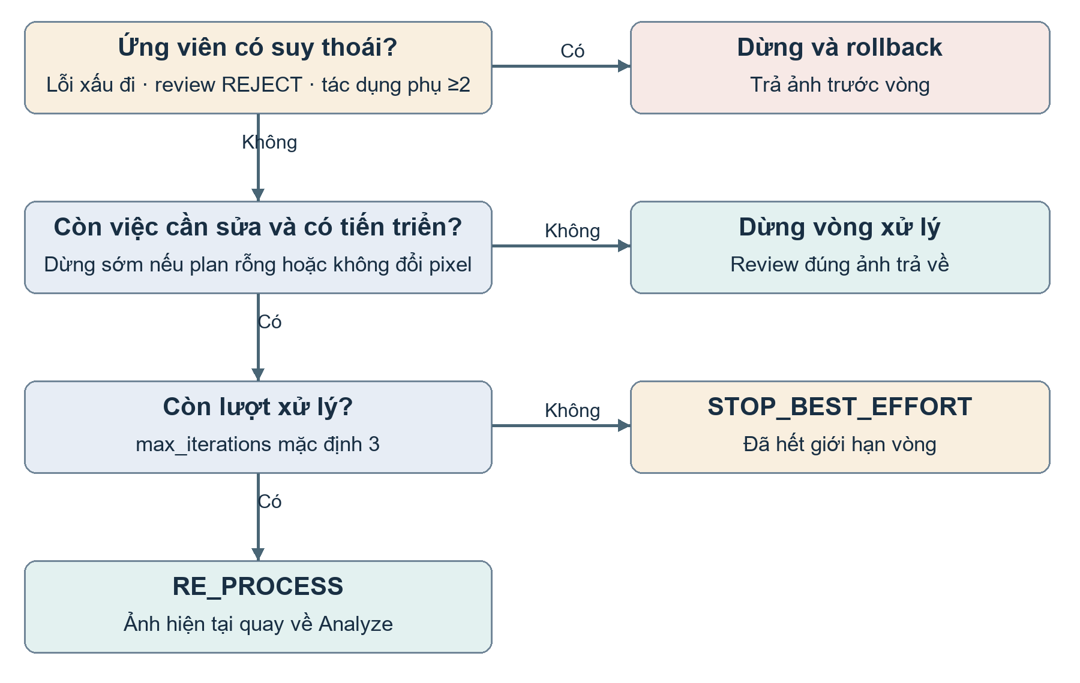
Hình 21. Sơ đồ rút gọn các cổng kiểm soát; thứ tự chi tiết được hiện thực trong Decide và Finalize.
Kết cục | Ý nghĩa ở ảnh trả về
ACCEPTED | Ảnh thật được reviewer chấp nhận đúng ảnh trả; ảnh tổng hợp đạt ngưỡng tham chiếu.
UNVERIFIED | Ảnh đã chỉnh nhưng thiếu review hợp lệ, chẳng hạn không khóa hoặc lỗi gọi.
NOT_MET | Ảnh tổng hợp chưa đạt ngưỡng tham chiếu hoặc reviewer yêu cầu sửa tiếp.
KEPT_ORIGINAL | Ảnh trả trùng ảnh gốc khi lượt chạy có mục tiêu cần sửa.
NO_CHANGE | Ảnh trả trùng ảnh gốc và lượt chạy không ghi nhận mục tiêu cần sửa.

max_iterations mặc định 3; workspace cho phép 1–5. Synthetic đạt khi PSNR ≥28 dB và SSIM ≥0,88; giảm >1,5 dB khi chưa đạt là suy thoái. Fallback ảnh thật dùng score 85 và gain dưới 1 điểm để nhận biết bão hòa [S2].
Reviewer nhìn ảnh gốc, ảnh trước, ứng viên và crop ghép cặp; trả ACCEPT, REVISE, REJECT hoặc UNCERTAIN. Ảnh thật chỉ ACCEPTED khi review chấp nhận đúng ảnh trả; Finalize chỉ giữ SHIP khi ACCEPTED. Dừng, plan rỗng hoặc điểm tăng chưa tự chứng minh thành công.
Rollback tự động dùng tác dụng phụ trước vòng → ứng viên, severity ≥2. So từ gốc còn dùng ghi tác động cộng dồn. Black lift hiện bị chặn ở mức 1 nên riêng cảnh báo này chưa tự rollback.

4.4. Kết quả pilot A B trên ảnh thật
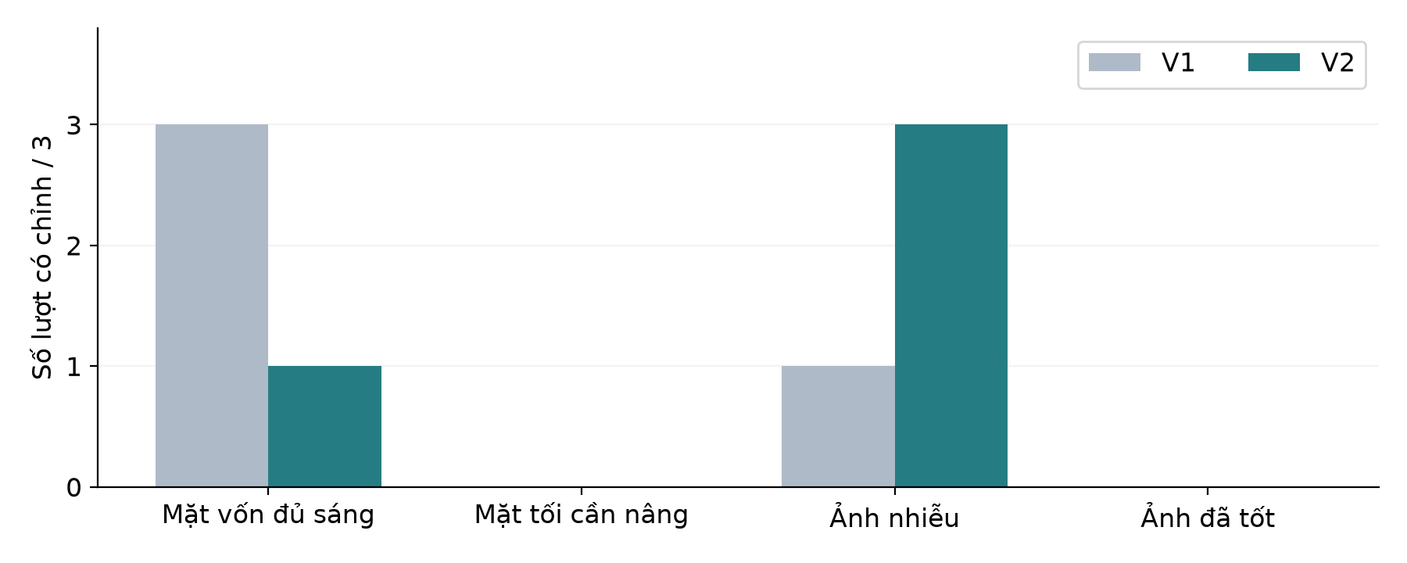
Hình 22. Tần suất có chỉnh qua ba lần lặp. Có chỉnh không tự đồng nghĩa tốt hơn; đối chứng tốt có thể cần giữ nguyên.
Ca | V1 qua ba lượt | V2 qua ba lượt | Diễn giải
Mặt vốn đủ sáng | Nâng sáng 3/3 | Nâng sáng 1/3 | V2 giảm số lần chỉnh theo nhãn đối chứng; sở thích người dùng có thể khác nhãn.
Mặt tối trước bảng hiệu | Giữ nguyên 3/3 | Giữ nguyên 3/3 | Cả hai chưa đạt mục tiêu nâng sáng mặt.
Ảnh nhiễu | Không đổi 2/3; khử nhiễu 1/3 | Khử nhiễu 3/3 | V2 ổn định hơn ở ca này; cần kiểm tra độ mịn và chi tiết.
Chân dung đã tốt | Giữ nguyên 3/3 | Giữ nguyên 3/3 | Cả hai không chỉnh thừa trên ca này.

Pilot gồm bốn ảnh × ba lượt × hai phiên bản = 24 lượt; chỉ có bốn đơn vị ảnh độc lập. V2 vẫn là ứng viên, chưa thay mặc định. V1/V2 ghi 32/40 lời gọi wrapper; trung vị thời gian 41,8/36,2 giây, riêng ảnh nhiễu là 34,9/119,3 giây. Trung vị gộp không phản ánh đủ chi phí từng ca [S10].
Có 12 phiếu người dùng nhưng sáu cặp ảnh giống từng byte. Trong sáu cặp khác nhau thuộc hai ảnh, V1 được chọn hai lần và V2 bốn lần. Chưa đủ bằng chứng kết luận V2 tốt hơn toàn hệ thống. Bộ mở rộng 17 ảnh mới có protocol, chưa có chấm độc lập để báo tỷ lệ thành công.

4.5. Hạn chế và hướng phát triển
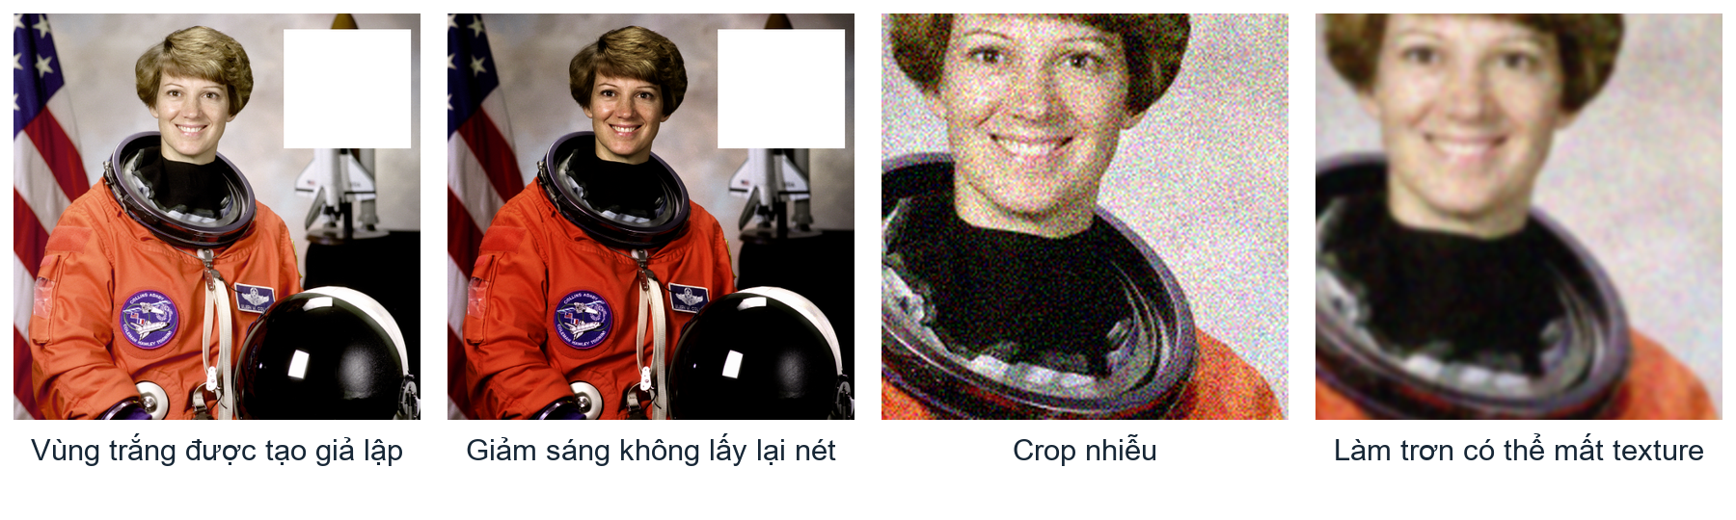
Hình 23. Hai giới hạn minh họa có kiểm soát: vùng đã trắng không còn chi tiết và đánh đổi giảm hạt với độ mịn.
• Thông tin đã mất: Gamma, CLAHE và sharpen không thể khôi phục đúng vùng clipping hoặc motion blur nặng.
• Mục tiêu và mask: VLM có thể coi mặt tối là phong cách; mask người có thể nâng cả tóc, áo. Ca audit lịch sử đã tái lập tóc bị nâng xám; các kiểm soát mới chưa chứng minh loại hết lỗi [S11].
• Độ ổn định và đánh giá: Phụ thuộc VLM, asset vùng và ngưỡng tạm. Reviewer là thành phần trong hệ thống, chưa thay cho đánh giá độc lập. Test mock chỉ chứng minh nhánh điều khiển.
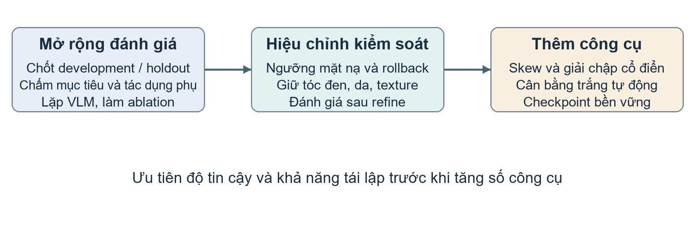
Hình 24. Lộ trình đề xuất, chưa phải các chức năng đã hoàn tất.
Ưu tiên chấm theo mục tiêu và tác dụng phụ trên development/holdout, lặp VLM và làm ablation. Sau đó hiệu chỉnh ngưỡng mask, giữ màu và texture, đánh giá sau refine. Skew có thể bổ sung bằng tạo ảnh xoay có kiểm soát, ước lượng góc rồi affine; mọi công cụ mới cần benchmark riêng và tiếp tục không sinh điểm ảnh bằng GenAI.
Kiểm chứng trước có 79 test đo và benchmark đạt, chạy phạm vi hẹp với --noconftest do thiếu SQLAlchemy; không xem là toàn suite đạt. Các hình mới không gọi Gemini, không tải model hoặc ảnh từ mạng.

TÀI LIỆU THAM KHẢO VÀ NGUỒN ĐỐI CHIẾU
Các nguồn mã dưới đây được đối chiếu tại snapshot fe454451 ngày 29/10/2026. Tên đường dẫn dùng để tìm lại nội dung; báo cáo không yêu cầu người đọc hiểu mã nguồn để theo dõi luồng hệ thống.
[S1] README.md; docs/decisions.md; pyproject.toml. Mục tiêu, ràng buộc xử lý cổ điển và môi trường.
[S2] src/agent/graph.py; src/agent/state.py. Chín node, DoctorState, giới hạn vòng và điều phối; build_doctor_graph dòng 877, run_pipeline dòng 911.
[S3] src/agent/perception.py; fusion.py; evidence.py; vlm_diagnostician.py; planner.py; review.py. Chẩn đoán, structured JSON, kiểm tra kế hoạch và outcome.
[S4] data/generate_synthetic_benchmark.py; scripts/build_calibration_set.py; data/real_benchmark_manifest.json; basic_test_manifest.json; holdout_manifest.json.
[S5] src/analyzer_evaluator/analyzer.py; measurement/; measurement/calibration.yaml; reference_eval.py; no_reference_eval.py. Phép đo, hiệu chỉnh và hai đường đánh giá.
[S6] src/region_engine/subject.py; detector.py; face_detector.py; face_landmarker.py; controller.py; mask_utils.py; segmentation_backend.py. Định vị và tạo mask.
[S7] src/api/storage.py; config.py; workspace.py; workspace_service.py; src/agent/session.py; intent.py; refine.py; memory.py; web/README.md. Ứng dụng và phản hồi.
[S8] src/processing_engine/base.py; denoise.py; exposure_contrast.py; sharpen.py; color.py; src/agent/executor.py. Thuật toán và thực thi.
[S9] docs/module3/benchmark/denoise.md; exposure.md; sharpen.md; scripts/benchmark_module3.py. Số liệu benchmark thành phần với bốn ảnh.
[S10] docs/reports/2026-10-29-prompt-ab.md; 2026-10-29-prompt-ab-basic.md. Protocol, kết quả pilot, phiếu người dùng và giới hạn A/B.
[S11] docs/reports/2026-10-27-backlit-portrait-pipeline-review.md; 2026-10-28-audit-fix-release-note.md. Ca lỗi lịch sử và các thay đổi kiểm chứng.
[S12] scratch/report-2026-10-29/validate_pixels.py; pixel_validation_results.json. Kiểm chứng bổ sung ngày 29/10/2026; file trung gian local, không thuộc snapshot gốc.

Nguồn kỹ thuật bên ngoài
[T1] Blau, Y. và Michaeli, T. (2018). The Perception Distortion Tradeoff. CVPR, trang 6228–6237. https://arxiv.org/abs/1711.06077
[T2] LangChain. Graph API overview. https://docs.langchain.com/oss/python/langgraph/graph-api
[T3] Google AI for Developers. Structured outputs. https://ai.google.dev/gemini-api/docs/structured-output
[T4] OpenCV. Smoothing Images. https://docs.opencv.org/4.x/d4/d13/tutorial_py_filtering.html
[T5] OpenCV. Image Denoising. https://docs.opencv.org/4.x/d5/d69/tutorial_py_non_local_means.html
[T6] OpenCV. Histograms 2 Histogram Equalization. https://docs.opencv.org/4.x/d5/daf/tutorial_py_histogram_equalization.html
Ngày truy cập tài liệu kỹ thuật: 29/10/2026. Công thức, tham số và hành vi cụ thể của dự án được lấy từ mã snapshot; tài liệu bên ngoài dùng giải thích nguyên lý.
[S13] scratch/report-visual/photo_figures.py; diagrams.py; photo_experiments.json. Hình thuật toán bổ sung từ skimage.data.astronaut và chelsea, processing_engine thật; tham số cố định, seed 42 cho nhiễu. Mask oval là ROI vẽ tay. Diagram tóm lược mã snapshot, không phải trace của một ca chạy cụ thể.

